計畫編碼：1-1-2
基隆市115學年度精進國民中小學教師教學專業與課程品質計畫
基隆市115學年度校長及教師公開授課推動計畫(3.5)
115年7月2日基府教學貳字第 1150237420 號
一、依據
（一）教育部補助直轄市縣（市）政府精進國民中學及國民小學教師教學專業與課程品質作業要點。
（二）基隆市115學年度精進國民中小學教師教學專業與課程品質計畫。
二、目的
（一）落實課綱精神，以素養導向教學模式發展領域課程方案及教學模式。
（二）藉由公開觀議課，營造正向支持協作與分享文化，促進教師專業成長。
（三）落實以學生為主體學習，精進教師課室教學品質，提升學生學習成效。
三、辦理單位
（一）指導單位：教育部國民及學前教育署
（二）主辦單位：基隆市政府教育處
（三）承辦單位：基隆市國教輔導團各領域分團、基隆市所屬學校
（四）協辦單位：基隆市教師會、基隆市教師職業工會。
四、執行期程：115學年度。(8-9月為行政準備期與資料上傳期，10月方能進行公開授課)
五、實施原則
（一）備觀議並重：落實共備、觀課與議課三部曲，打破個別教師認知有限的侷限，透過共同備課以周延課程內涵，藉由觀課與議課，達到專業對話以不斷精進教學品質。
（二）個別化發展：公開授課紀錄表件以本市研發之「基隆市國民中小學教師素養導向教學觀議課紀錄表」為主，協助教師落實素養導向教學，另得依據素養導向、學校發展脈絡，能實質促進教師專業對話為目的，修改或發展學校合適之表件，以供教師紀錄觀課歷程之用，或以錄影音檔紀錄亦可。
（三）兼容並蓄：鼓勵發展不同形式公開授課模式，如教師專業發展支持系統、全國教師會推動教師專業發展支持系統、學習共同體、授課教師主導的公開授課(TDO)等。
（四）積極創新：引導校長與教師使用多元教學法（如素養導向教學、探究實作…）辦理(素養導向)公開授課，期使教師具備多元教學策略，以期達到素養導向精進課堂品質之目的。
六、實施方式
（一）各校依據本計畫規定，衡酌學校特色與資源及校園文化，建立適合學校運作之公開授課模式、紀錄表件及流程，教師實施公開授課(備課、觀課與議課)9月為行政準備期與資料上傳期，故該月份不實施(除前述專案外，9月份不開放授課人員登錄)，自10月起實施。
（二）為達到精進教學之目的，各校需擇定想精進發展之教學策略、型式為主題聚焦執行：
1.跨領域(含議題融入)素養導向教學。
2.探究實作教學。
3.線上教學。
4.雙語教學。
5.數位學習。
6.PBL：專題導向學習（Project-Based Learning）或問題(Problem-Based Learning)導向學習。
7.OMO課中差異化教學。
8.自主學習(Self-Directed Learning)。
9.其他類。
（三）國教輔導團團員以觀備議模式推廣素養導向教學示例，示範多元、創新教學法辦理全市性公開授課，鼓勵教師嘗試素養導向多元教學法，達到精進教學之目的，本學年度(115學年度)全面使用「基隆市國民中小學教師素養導向教學觀議課紀錄表」。
（四）公開授課得結合學校定期教學觀摩、教師專業研習、課程與教學創新、課程評鑑或教育實驗與計畫等辦理。
（五）本市所屬學校校長及教師皆須擔任授課人員，授課人員每學年須辦理1次公開授課；並視需求申請陪伴式研習計畫，或課程諮詢輔導分團委員、國教輔導團或其他計畫之專案到校協助辦理。
（六）經教育處、師資培育機構等委託辦理之公開授課，或參與本府教育處、各級輔導團辦理之教師專業研習，期間進行公開授課並做成紀錄者，視同完成公開授課1次。
七、本巿實施公開授課3.5原則如下：
(一)學校上下學期擇一領域實施，並自各主題中擇一實踐。實施計畫與期程公布於基隆市中小學教師公開授課資訊網(以下稱公開授課平台，連結網址https://openclass.kl.edu.tw/)備查。
(二)各校校長、主任及教師(含代理代課、未具教師證之代理代課教師)皆需進行公開授課，將實施期程及授課資料等於備課前同步公布於公開授課平台備查。
(三)授課人員個人兩階段上傳資料如下：
1.第一階段(實施公觀課前)：必須於一週(7日)前，於公開授課平台以 OPENID 登入後，完成教師個人公開授課資料登載(含教案上傳)(系統平台 不接受第一階段補登)。
2.第二階段(完成備觀議後)：個人將授課、議課紀錄(於3週內)上傳於該平台分享。(學校管理者解封存始得補登)。
(四)公開授課應包含共同備課、觀課及議課等歷程，並作成紀錄（檢附共備紀錄表、觀課紀錄表、教學省思札記與議課紀錄表，學校依需求修改或另訂），或以錄音錄影方式記載，相關檔案應於公開授課後兩周內於學校教務(導)處建檔備查；受邀擔任觀課之教師（以下簡稱觀課教師）應全程參加。
(五)共同備課得與領域教學研究會、學年會議合併辦理，或規劃於晨光時間、共同空堂等時段。共同備觀議課建議討論項目如下：
1.備課：
(1) 能以社群共備為佳。
(2)說課時，提供教學目標、教學流程、學生經驗連結、學習任務、學習安排等內容。
(3)說課焦點在學生學習或素養導向教學重點。
2.觀課：
(1)觀察規準1：營造情境化的學習。
(2)觀察規準2：安排探境性的學習任務。
(3)觀察規準3：促發學生的學習互動。
3.議課：
(1) 議課部分：第一階段：
a.授課者說明素養導向教學過程的觀察和感受。
b.觀察夥伴就小組或個別學習狀態提出回饋。
c.授課教師回應觀察者問題。
(2)第二階段：共備社群教師參與，以探究、反思為主。
a.授課者就第一階段議課內容，提出可探究重點。
b.社群教師就素養導向重點部分，利用提問與探究語法深入討論，給予綜整性建議。
(六)觀課係依備課內容並參酌觀課紀錄表，將課堂所觀察內容記載於觀課紀錄表，或以錄音、錄影方式記錄，以作為議課之依據。
(七)議課由授課教師及觀課教師於公開授課後，針對教學優點、學生學習狀況及釐清問題、收穫或教學困難等主題進行分享與回應，以達到精進課堂之目的。
(八)配合本市115學年度精進計畫，有關學力提升方案，可由輔導團擇會考、學力檢測等答錯率較高之單元，進行素養導向共備觀議課調整教學策略以確保學力。
(九)學校可依校務發需要辦理校本十二年國教課綱宣導或家長參與公開授課等研習，得以其他不同方式(如線上、全校共同公開課日......)邀請家長參與，增進對教師教學、學校課程及教學實踐之正向理解，共同建立親師生共學文化。
(十)學校將計畫於每學期執行前上傳「基隆市中小學教師公開授課資訊網」（以下稱公開授課平台），另請教師必須於一週(7日)前於公開授課平台完成公開授課資料登載(含教案上傳)，並得於授課、議課後將執行紀錄於平台上傳分享。
(十一)本府得依據學校所報公開授課日程，安排與媒合國教輔導團各領域輔導員、駐區行政督學、課程督學等到校參與公開授課，並安排課程諮詢輔導分團委員，於媒合各校公開課時提供本巿研發之「基隆市國民中小學教師素養導向教學規準」之諮詢服務。
(十二)完成公開授課之授課人員，得檢具參與共同備課、接受教學觀察及專業回饋紀錄，由服務學校核給研習時數證明。
(十三)支持措施
1.訂定校內公開授課召集人，如校長、教務主任或社群召集人，並規劃公開授課帶領技巧增能培訓，及定期經驗交流。
2.學校視需求申請陪伴式專業成長計畫，邀請外部學者、實務專家、本市課程諮詢輔導分團、基地班團隊及國教輔導團到校陪伴新任、初任、代理代課及未具教師證之代理代課教師，參與校內公開授課。
3.國教輔導團巡迴輔導以共備觀議課之方式示範多元教學法，並直播錄影，作為學校推動公開授課之參考。
4.公開課後教師得委員意見於校內教學研究會中提出討論與交流，校內可安排具有教專進階與教學輔導人員協助。
5.若需持續陪伴，學校得向本府申請入校陪伴，本府另依需求安排課程諮詢分團輔導員入校媒合協助。
(十四)本計畫參考附表如下：
附件：「基隆市○○國民○學115學年度校長及教師公開授課實施計畫(範本)」
附表1、「基隆市115學年度學校辦理校長及教師公開授課登記表」
附表2-1、基隆市國民中小學教師素養導向教學備課紀錄表(基隆市2024版)
附表2-2、基隆市國民中小學教師素養導向教學觀議課紀錄表(基隆市2024版)
學校得依需求與特性，自行研議修改或另訂，備課、觀課與議課表件各一份即可。
(十五)實施期程
期程 | 工作內容 | 備註
115年8月 | 召開公開授課工作會議 | 檢視年度辦理期程及實施計畫內容
115年9月 | 1.公布115學年度公開授課計畫。  2.各校擬定公開授課填報期程 | 1.全市國教輔導員公開授課使用基隆市國民中小學教師素養導向教學觀議課紀錄表  2.各校公開授課日期建議平均分配於上下學期。
115年9月30日前 | 學校上傳115學年度授課人員備課、觀課與議課計畫與日程，並上網公告。 | 檢附校長及教師公開授課實施計畫(附件)、學校辦理校長及教師公開授課登記表(附表1)、備觀議課相關表件(參考附表2-1、2-2)。
115年10月至  116年6月 | 1.學校實施公開授課，並完成紀錄與建檔。  2.教育處、國教輔導團各領域輔導員、駐區行政督學、課程督學視情況到校參與公開授課。  3.定期辦理課程領導人、教師專業成長(初階、進階、教學輔導教師)、新進教師回流及社群召集人增能培訓。 | 教育處到校採不定期抽訪方式辦理。
八、預期成效
（一）提升教師公開備觀議之專業知能與素養，以協助本市教師有效推動12年國教課綱教師專業發展之公開觀備議課相關事宜。
（二）引導教師聚焦於學生學習之課堂實踐性，持續的調整與激盪專業對話能力。
（三）協助學校教師發展學校本位成長模式、支持教師進行專業發展、引導教師進行對話與成長。
九、敘獎：承辦學校辦理相關工作人員敘獎依據「基隆市政府及所屬機關學校公務人員獎懲案件處理要點」辦理。
十、本計畫經市府核可後實施，修正時亦同。

附件
基隆市○○國民○學115學年度(第○學期)校長及教師公開授課實施計畫(範本)
- 依據：
- 教育部國民及學前教育署105年10月17日臺教國署國字第1050112992號函。
- 基隆市115年精進國民中小學教師教學專業與課程品質整體推動計畫。
- 目的：
- 建立教師專業學習社群，營造正向支持與合作分享文化，促進教師專業成長。
- 體現以學習者為主體，精進教師課室教學品質，提升學生學習成果。
- 實施對象：本校校長、教師及聘期為三個月以上之代課、代理教師。
- 辦理時間：115學年度。
- 實施原則：
- 授課人員每學年須辦理1次公開授課，每次至少邀請一位校內教師觀課(以下簡稱觀課教師)為原則；每學年每位教師至少需參與1次觀課。
- 授課人員於公開授課前，應共同規劃；其規劃事項，得包括共同備課、接受教學觀察及專業回饋；觀課人員，以全程參與為原則。
- 公開授課須於領域學習時間辦理，觀課教師以選擇無課務之節次為原則；全校教師辦理公開授課以分散於整學年為宜。
- 學年度內經本市教育處、各師資培育機構等委託辦理之公開授課，或參與本市教育處、各級輔導團辦理之教師專業研習，期間進行公開授課並做成紀錄者，視同完成公開授課一次。
- 公開授課，得結合學校定期教學觀摩、教師專業研習、課程與教學創新或教育實驗與計畫等辦理之。
- 實施方式：
- 學校校長、主任及教師於執行前完成基隆市中小學教師公開授課資訊網註冊(https://openclass.kl.edu.tw/)。
- 學校每學期初於「基隆市中小學教師公開授課資訊網」(以下稱公開授課平台）上傳「公開授課計畫」及「校長及教師公開授課登記表」。
- 教師必須於一週(7日)前於公開授課平台完成公開授課資料登載(含教案上傳)，並得於授課、議課後將執行紀錄於平台上傳分享。
- 共同備課應於公開授課前進行，得與教學研究會(領域會議)、學年會議、教師社群合併辦理。
- 觀課係依備課內容並參酌觀課紀錄表，將課堂所觀察內容記載於觀課紀錄表，或以錄音、錄影方式記錄，以作為議課之依據。
- 議課由授課教師及觀課教師於公開授課後，針對教學優點、學生學習狀況及待釐清問題、觀課收穫或教學困難等主題進行分享與回應，以達到精進課堂之目的。
- 學校得邀請家長參與教師公開授課或其他課程及教學相關活動，增進家長關心教師教學、學校課程及教學實踐，建立親師生共學之學校文化。惟參加公開授課之家長須參加過本市所舉辦之十二年國教課綱宣導研習。
- 公開授課表件包含公開授課登記表(附表1)、共同備課紀錄表、觀課紀錄表、教學自我省思檢核表及議課紀錄表，本學年度提供「基隆市國民中小學教師素養導向教學備課紀錄表(基隆市2024版)」如附表2-1、2-2，各校得依需求與特性，自行研議修改或另訂。
- 教師公開授課兩周內進行議課，並將公開授課表件(含相關錄音錄影檔案)送教務處建檔備查。
- 本計畫奉校長核定後實施，修正時亦同。
教務主任： 校 長：

附表1
基隆市115學年度學校辦理校長及教師公開授課登記表
學校： (第○學期)
編號 | 授課教師 | 備課日/節 | 觀課日/節 | 議課日-節 | 主要觀課教師 | 教學法策略/形式
01 |  |  |  |  |  | □跨領域(含議題融入)素養導向教學  □探究實作教學  □線上教學  □雙語教學  □數位學習  □PBL  □OMO課中差異化教學。  □自主學習  □其他類：
02 |  |  |  |  |  | □跨領域(含議題融入)素養導向教學  □探究實作教學  □線上教學  □雙語教學  □數位學習  □PBL  □OMO課中差異化教學。  □自主學習  □其他類：
03 |  |  |  |  |  | □跨領域(含議題融入)素養導向教學  □探究實作教學  □線上教學  □雙語教學  □數位學習  □PBL  □OMO課中差異化教學。  □自主學習  □其他類：
04 |  |  |  |  |  | □跨領域(含議題融入)素養導向教學  □探究實作教學  □線上教學  □雙語教學  □數位學習  □PBL  □OMO課中差異化教學。  □自主學習  □其他類：
05 |  |  |  |  |  | □跨領域(含議題融入)素養導向教學  □探究實作教學  □線上教學  □雙語教學  □數位學習  □PBL  □OMO課中差異化教學。  □自主學習  □其他類：
(本表不敷使用請自行調整延伸)
教務主任： 校 長：

附表2-1
基隆市國民中小學教師素養導向教學備課紀錄表(2024版)
教 學 班 級 ： 教學領域： 教學單元：
授課教師姓名： 服務學校： 觀 察 者：
備課時間：_____年____月____日____時____分
教學設計說明與對話 | 觀察焦點及觀察工具
一、這節課學生要達到的學習目標：  二、這節課預定的教學流程：  三、這節課學生經驗連結、教材組織及評量回饋：  四、這節課學習任務、探究的學習策略或方法：  五、這節課師生和同儕互動的學習安排： | 一、觀察焦點(可複選)：  □規準1︰營造情境化的學習  □規準2︰安排探究性的學習任務  □規準3︰促發學生的學習互動  二、其它輔助觀察工具：  □學生座位表  □  □
觀課相關配合事宜
（一）觀課人員觀課位置及角色（請打V）
1.觀課人員位在教室：□前、□中、□後、□小組旁、□個別學生旁。
2.觀課人員是：□完全觀課人員、□有部分的參與，參與事項：__________________________
3.拍照或錄影：□皆無、□皆有、□只錄影、□只拍照。
（二）預定公開授課∕教學觀察日期與地點：
1.日期：_____年____月_____日_____時____分 2.地點__________________________________
（三）回饋會談預定日期與地點：（建議於公開授課∕教學觀察後三天內完成為佳）
1.日期：_____年____月_____日_____時____分 2.地點__________________________________

附表2-2
基隆市國民中小學教師素養導向教學觀議課紀錄表(2024版)
（表格可依觀察焦點所選取觀察規準向度自行編修）
教 學 班 級 ： 教學領域： 教學單元：
授課教師姓名： 服務學校： 觀 察 者：
教學時間：____年___月___日___時___分 議課時間：_____年____月____日____時____分
規準/指標 | 教師引導及學生表現情形
規準/指標 | 有呈現  (請打v) | 觀察記錄
規準1︰營造脈絡化的學習
關注重點︰教材組織、學習經驗及情境安排
1-1連結學生的生活經驗，提升學生的學習參與度。
1-2根據學生學習的先備知識，提供所需的學習支持。
1-3掌握教材組織的脈絡，協助學生系統化的學習。
1-4引導學生將所學概念應用於生活情境。
1-5運用評量即學習的概念，以促進學生的學習成效。
規準2︰安排探究性的學習任務
關注重點︰學習策略及任務安排
2-1引導學生覺察問題，投入學習任務。
2-2提供鷹架以支持學生的學習。
2-3引導學生運用方法或策略完成任務。
2-4促發學生在學習活動中探究及反思。
2-5提供學生運用資源或科技媒體機會。

規準/指標 | 教師引導及學生表現情形
規準/指標 | 有呈現  (請打ü) | 觀察記錄
規準3︰促發學生的學習互動
關注重點︰以學生為學習主體的合作學習與同儕互動
3-1提供正向引導，鼓勵學生主動探究。
3-2營造學生合作的學習機會，促進同儕互學。
3-3鼓勵學生相互提問與分享自我觀點。
3-4引導學生相互聆聽及尊重他人的觀點。
3-5引導學生以多元觀點與他人進行對話與思考。
議課對話紀錄
(建議從三個規準「關注重點」的觀察指標及教學整體發現，進行提問與回饋，譬如：觀察者的發現、教學過程的釐清及雙方的收穫)：

【基隆市公開授課資訊網】說明
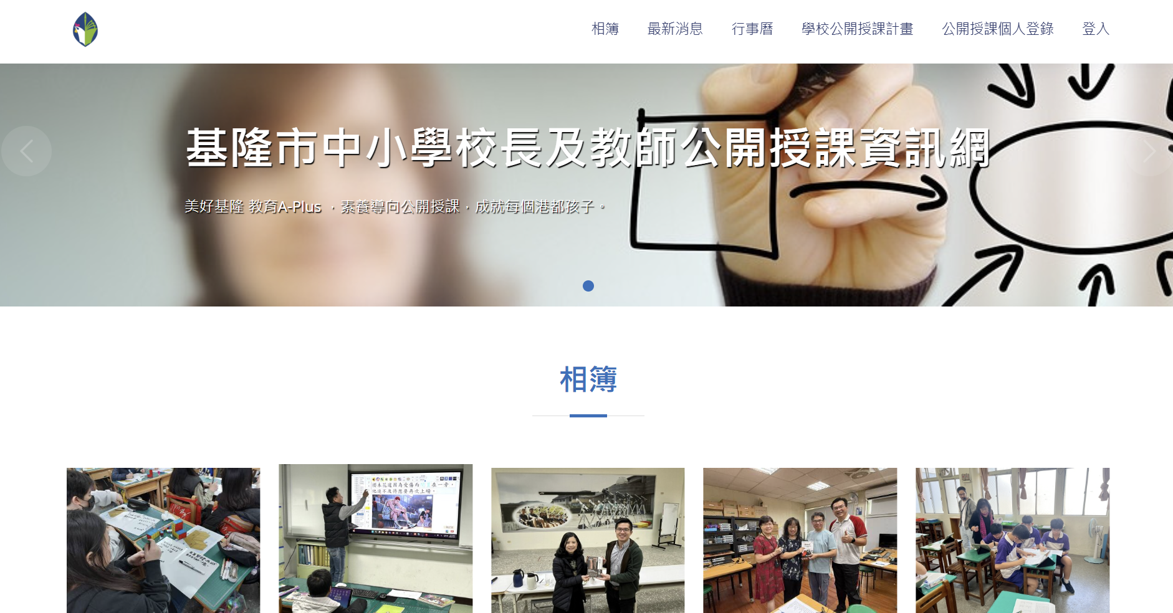
連結方式:
- 網址連結: https://openclass.kl.edu.tw/
- 透過教育處全球資訊網-推薦網站-教育處專題網站，點選【基隆市公開授課資訊網】連結
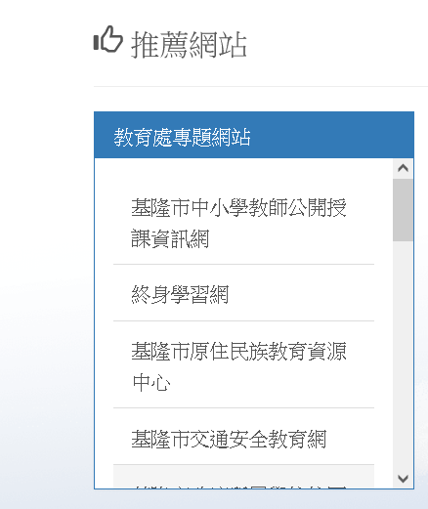

- 各校自行加入學校網頁設定，方便教師連結。
一、學校管理人部分:
1.權限設定:
教務主任/教導主任/教學組長/教務組長登錄網站後，由課程督學這邊進行權限管理調整為「學校管理」，學校管理人方有權限上傳「學校公開授課計畫」、「最新消息」，其餘人為「一般教師」，僅可新增「公開授課個人登錄」資料。
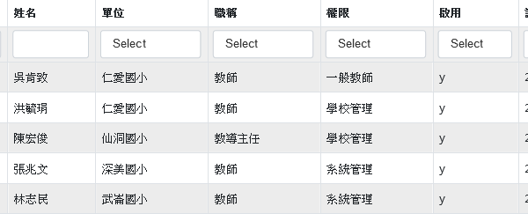

2.上傳115學年度【學校公開授課計畫】
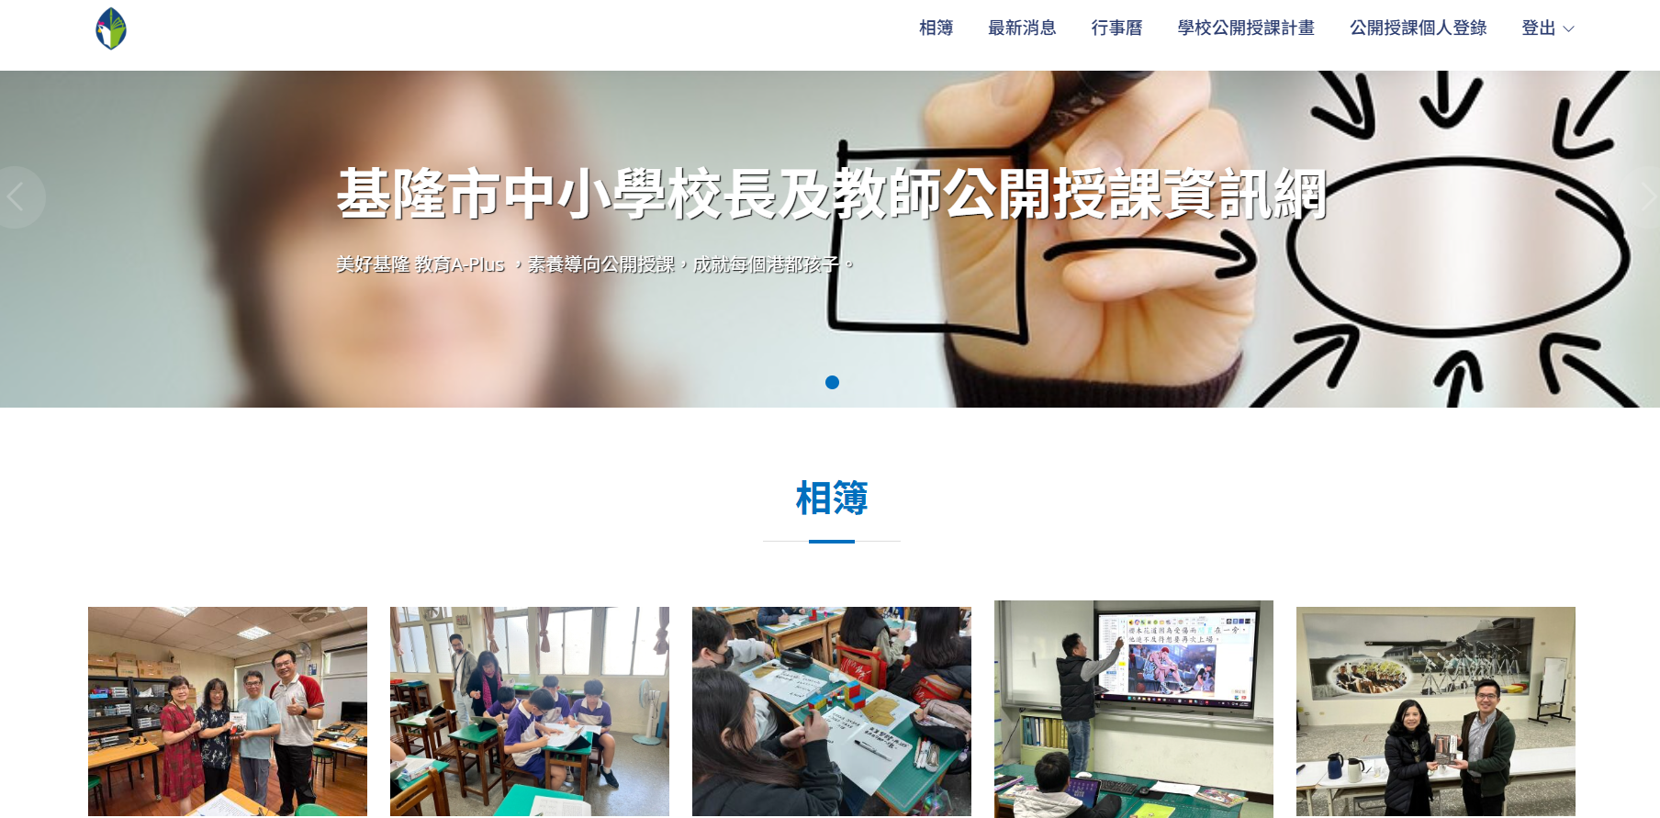

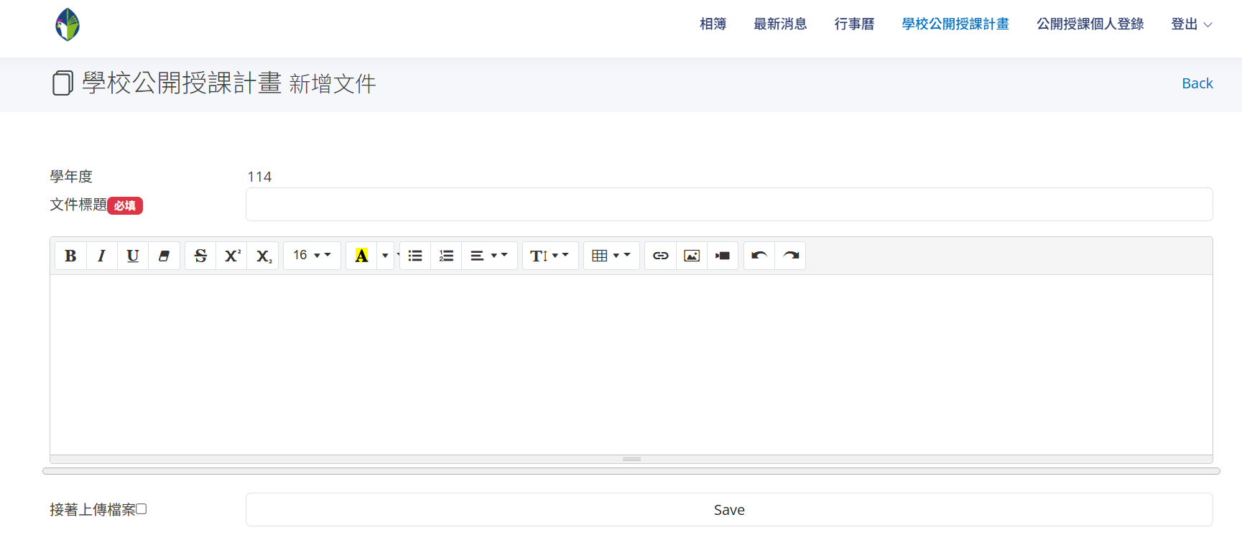

1.各校文件標題「基隆市○○國民○學115學年度(第○學期)校長及教師公開授課實施計畫」
- 依據「國民中學與國民小學實施校長及教師公開授課參考原則(以下稱公開授課原則)」，每學年至少公開授課一次，請各校落實公開授課。
- 各校公開授課計畫須包學年度(或本學期)之公開授課彙整表。
- 因應各校活動安排或教師教學事務差異，可分上下學期進行，依據公開授課原則，各校實施計畫經課程發展委員會、各教學研究會、年級或年段會議討論通過後，由相關處室彙整公告於學校網頁。各校得分學期敘寫及上傳計畫，惟分學期上傳之學校請於計畫標註學期別。
- 學校網頁可用連結本網站方式作為公告方式。

二、校長、教師公開授課資料登錄:
1.公開授課資料登錄
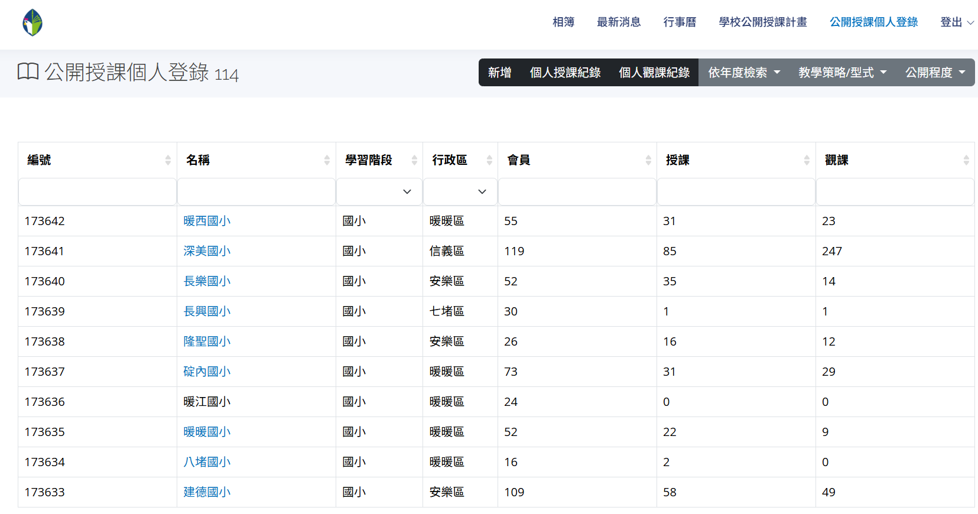

- 請教師依各欄位設定填入或選擇相關資料，授課流程大綱請依預定公開授課教學活動流程，簡要敘寫，無特定格式或內容，例:引起動機-發展活動-綜合統整、教學活動的核心問題…等。
- 如勾選接著上傳檔案，教師即可上傳預定公開授課的「單元教學活動計畫」，讓觀課者可以先行理解。

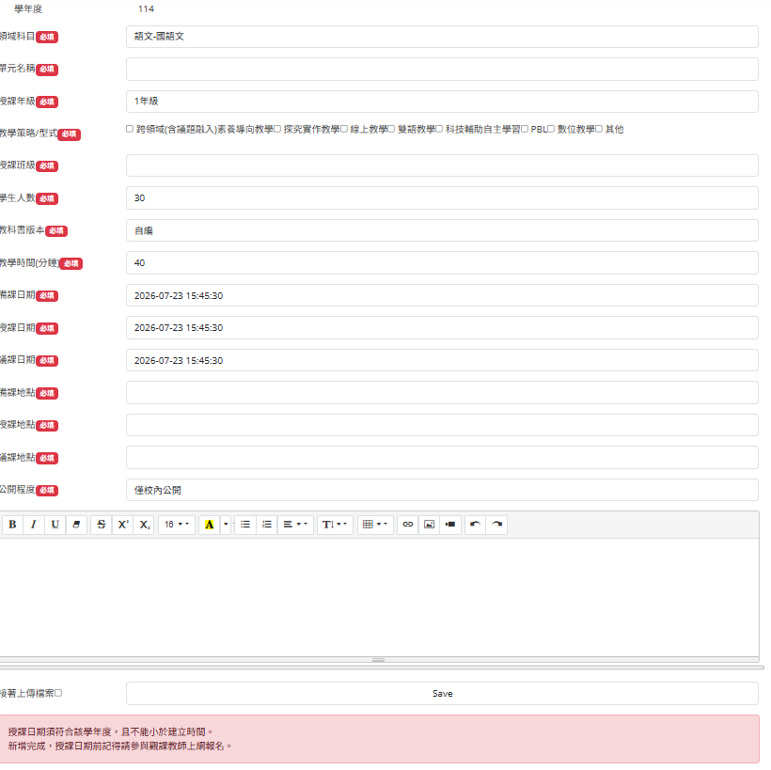
重要提醒事項。
各日期請老師務定填妥。
「對外公開」才會讓校外教師點擊【參與觀課】報名。
「僅校內公開」開放校內老師點擊【參與觀課】報名計。
- 教師完成【公開授課】資料登錄呈現：
Ｉ、公開授課者人次
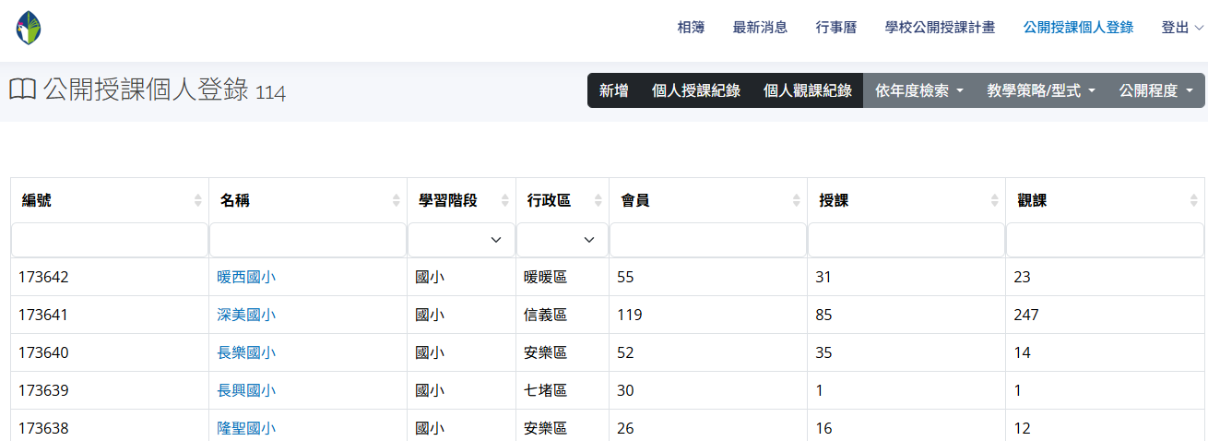

ＩＩ、單一學校公開授課資訊～點選學校，會呈現單該校所有登錄資訊：
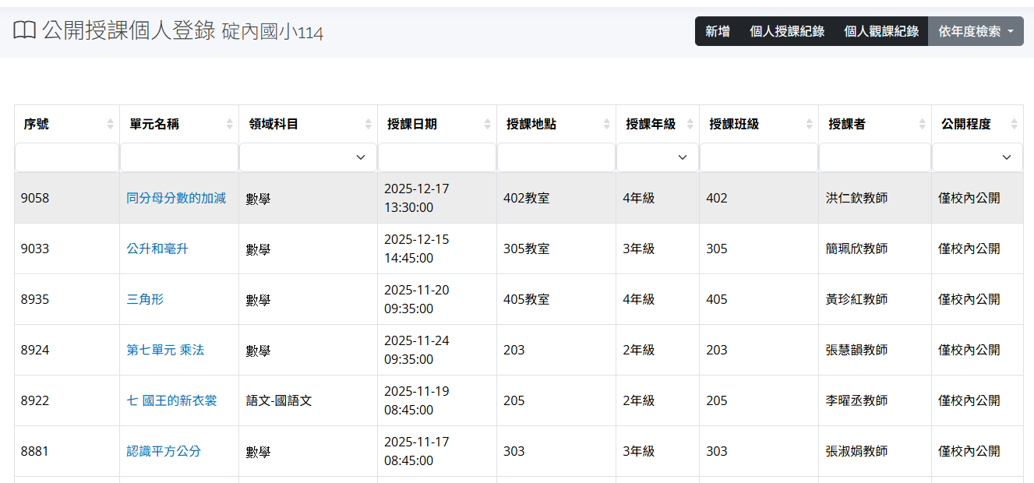
ＩＩＩ、所有登錄的【公開授課】資料會自動登載於【行事曆】呈現：
並可用「行政區」縮小資訊範圍
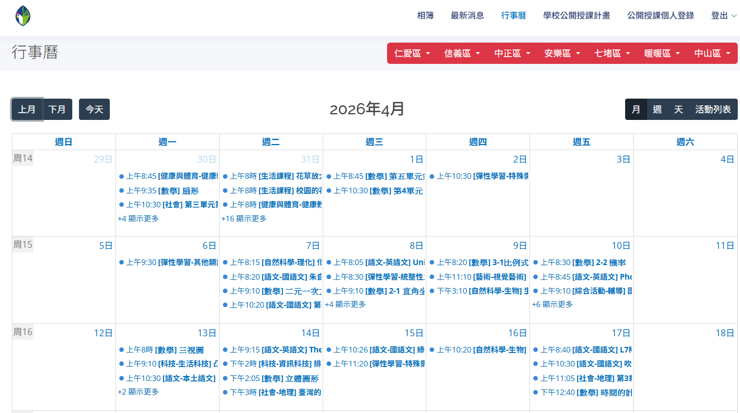

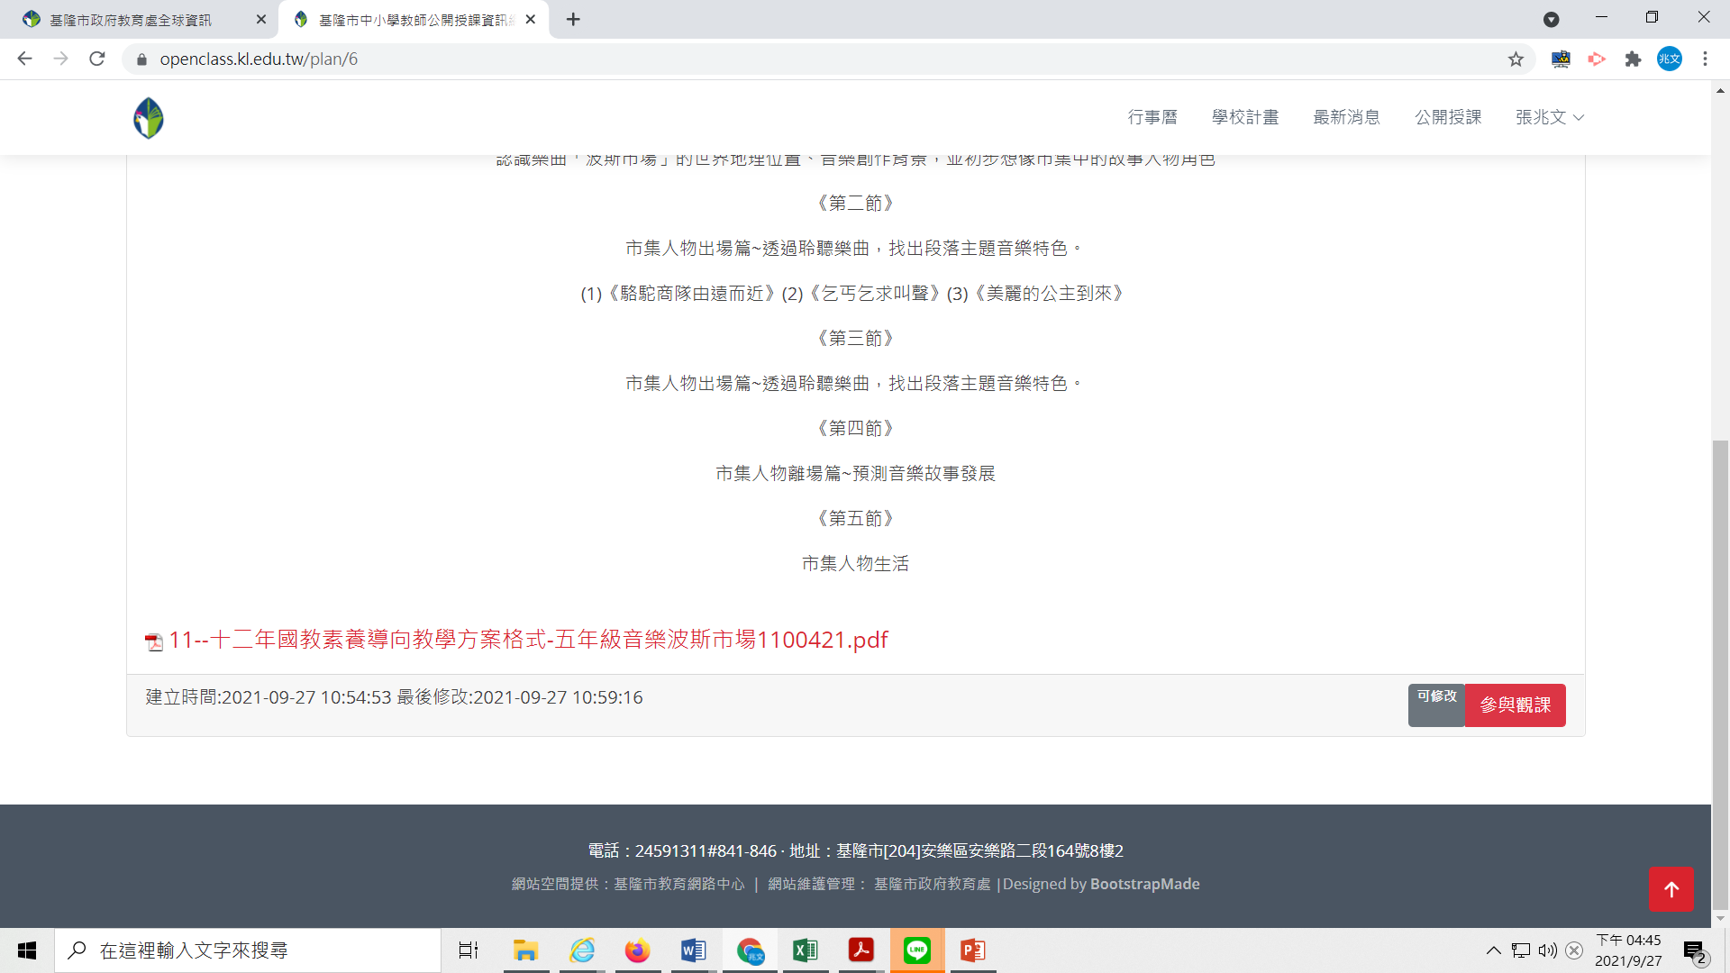
三、觀課者資訊
1.請觀課者至授課者資料區點擊【參與觀課】報名，將會自動帶入資料觀課者資料，並能做參與觀課人數資料統計。

2.全校進行觀課人次統計(有點擊【參與觀課】之報名人次)

四、最新消息：教師公開授課日期異動消息等重要訊息發布，學校管理人才有此權限。
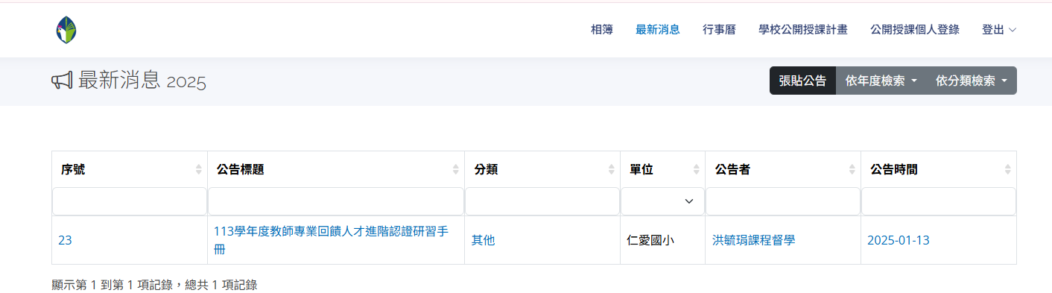
五、其他：~網頁最下方
1.網站限制與說明事項
2.表單下載:公開授課表件
3.外部網站連結

